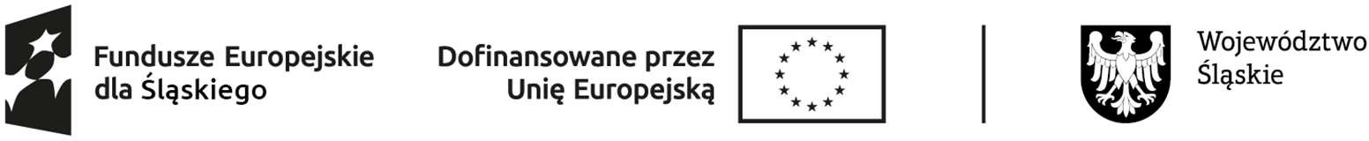

# OŚWIADCZENIE UCZESTNIKA PROJEKTU O WYRAŻENIU ZGODY NA NIEODPŁATNE WYKORZYSTANIE WIZERUNKU

W związku z przystąpieniem do projektu „Strefa Transformacji w Katowicach 2.0”

# wyrażam zgodę i zezwalam

* **nie wyrażam zgody**

*(zaznaczyć właściwe)*

na rozpowszechnianie, w całości i fragmentach, mojego wizerunku przez Śląskie Centrum Profilaktyki i Psychoterapii z siedzibą w Katowicach przy ul. Ligockiej 5.

Oświadczam, iż przyjmuję do wiadomości, że:

Administratorem graficznych form wizerunku (tj. zdjęć, obrazów itp.) jest Śląskie Centrum Profilaktyki i Psychoterapii z siedzibą w Katowicach przy ul. Ligockiej 5.

Wizerunek będzie rozpowszechniany w celu obsługi i promocji projektu

„Strefa Transformacji w Katowicach 2.0” FESL.10.24-IZ.01-03E/23, w ramach Fundusze Europejskie dla Śląskiego 2021-2027 (Fundusz na rzecz Sprawiedliwej Transformacji).

Wizerunek może zostać udostępniony innym podmiotom wyłącznie w celu wykonywania zadań związanych z promocją i reprezentacją projektu lub przekazany instytucjom organizującym konkursy na temat projektów, na potrzeby informacji i promocji Funduszy Europejskich dla Śląskiego.

………………….…………………. ………………………………………………

miejscowość, data podpis Uczestnika Projektu

Projekt „Strefa Transformacji w Katowicach 2.0” FESL.10.24-IZ.01-03E0/23

w ramach Fundusze Europejskie dla Śląskiego 2021 – 2027 (Fundusz na rzecz Sprawiedliwej Transformacji) dla Priorytetu: FESL.10.00 - Fundusze Europejskie na transformację

dla Działania: FESL.10.24 – Włączenie społeczne – wzmocnienie procesu sprawiedliwej transformacji.